Dbamy o naszą planetę
20.04.-24.04.2020 r.

Drodzy Rodzice !
W tym tygodniu rozmawialibyśmy w przedszkolu w jaki sposób należy dbać o naszą planetę. Utrwalilibyśmy informacje o segregowaniu śmieci w domu i w sortowni. Nauczylibyśmy się rozpoznawać i kreślić po śladzie literę ,,Z, z” oraz pisać ją samodzielnie w liniaturze. Poznalibyśmy znak większości i mniejszości. Pięciolatki poznałyby nową cyfrę ,,9 ‘’.Poprzez codzienne aktywności i uczestnictwo w obowiązkach domowych możecie również Państwo utrwalać wiedzę dzieci dotyczącą segregacji śmieci. Warto również z dziećmi przeliczać elementy w najbliższym otoczeniu, określać, czego jest więcej, a czego mniej.
Zachęcamy do przeczytania dziecku wiersza ,,Sznurek Jurka”, który będzie punktem wyjścia do rozmów związanych z segregacją śmieci.

Igor Sikirycki ,,Sznurek Jurka”

Tuż za szkołą, bardzo blisko,
kiedyś tam wyrzucił Jurek
poplątany stary sznurek.
A nazajutrz, obok sznurka,
od banana spadła skórka
wyrzucona przez Karola.
Tam też wkrótce Jaś i Ola
wyrzucili bez wahania
swoje torby po śniadaniach.
Stos papierków po cukierkach
wysypała tam Walerka.
Na papierki spadła ścierka,
jakaś pusta bombonierka
i od lodów sto patyków,
pustych kubków moc z plastiku,
wyskubane słoneczniki,
jeden kalosz, nauszniki,
stare trampki, piłka z dziurą,
połamane wieczne pióro,
kilka opon od rowerów
i ogromny stos papieru.
Oto tak, od sznurka Jurka
wnet urosła śmieci górka,
a z tej górki wielka góra,
której szczyt utonął w chmurach.
Nie ma miejsca na boisko,
lecz śmietnisko mamy blisko.
Po przeczytaniu wiersza rozmawiamy z dzieckiem na temat przeczytanego tekstu kierując się pytaniami: O czym jest wiersz? Gdzie można spotkać śmieci w wierszu? Gdzie powinny trafić? Czy dziecko wie co to jest segregacja? Jakie znają kolory pojemników? Czy pamiętają jakie śmieci mają tam trafić? Na zakończenie można przeprowadzić z dzieckiem zabawę ,, Segregacja śmieci z wiersza”. Rodzic pokazuje dziecku worki na śmieci, które mamy w domu i razem z dzieckiem stara się na przykładach z wiersza posegregować śmieci. Można również kilka przedmiotów znajdujących się w domu posegregować, przypominając do jakiego worka muszą trafić. Poniżej propozycja kart pracy do pokolorowania w celu utrwalenia segregacji śmieci.

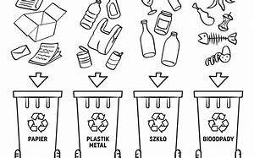
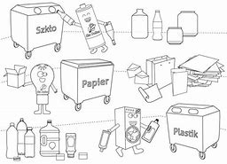

Wprowadzenie litery ,, z” za pomocą zagadki o zegarze

Zagadka zegar
Ma cyferki lub wskazówki,
aż trudno uwierzyć,
że mechanizm ten malutki,
potrafi czas mierzyć.

Po przeczytaniu zagadki pytamy dziecko: Czy domyśla się o jaki przedmiot chodzi? Gdy poda prawidłową odpowiedź, pytamy na jaką literkę rozpoczyna się wyraz zegar. Rodzic prosi, aby podzieliło na sylaby i głoski dany wyraz. Może podać kilka innych przykładów, wyrazów rozpoczynających się na literę ,,z”. Może uda się ją również znaleźć dziecku wyraz z literą w środku i na końcu wyrazu. Potem rodzic może omówić budowę litery i sposób jej pisania. Dziecko odtwarza kształt litery palcem w powietrzu. Potem próbuje pisać kształt na białej kartce papieru niebieską kredką. Na zakończenie propozycja poniżej kart pracy do pracy z dzieckiem.

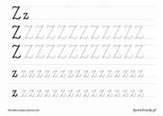

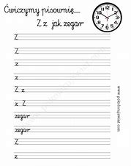
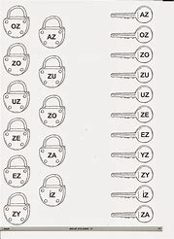
,,Mniej czy więcej” – propozycja zabawy matematycznej
Rodzic prosi dziecko o wysłuchanie opowieści, ilustruje ją przedmiotami: W pewnym domu stały dwa talerze ze słodyczami , w jednym z nich leżały dwa ciastka, a w drugim pięć . W którym koszu było więcej ciastek?. Dziecko wskazuje prawidłową odpowiedź, a rodzic kontynuuje opowieść: przychodzi dziecko staje pomiędzy talerzami i chce zjeść ciastka. Jak myślisz, w którą stronę skieruje rękę? Rodzic układa z dwóch pasków papieru znak,,>”i opowiada jeszcze kilka takich krótkich opowieści w celu utrwalenia schematu zadania. Poniżej przykładowa plansza do utrwalenia znaku ,,>,<,=” i karty pracy do utrwalenia znaków.
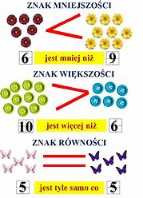
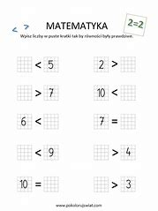
Wstaw odpowiedni znak ,,<,>,=”
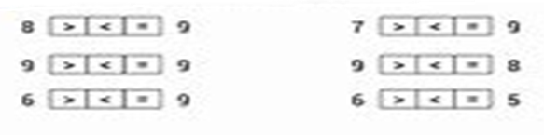

Monografia cyfry ,,9”dla dzieci pięcioletnich
Rodzic pokazuje dziecku obraz graficzny cyfry, za pomocą sznurka dziecko układa razem z rodzicem kształt poznanej cyfry, po wprowadzeniu możemy dziecku zaproponować pisanie cyfry po śladzie i przeliczanie w jej zakresie.